Ejercicios Archivos .bat

# Ejercicio 1

Inventar una papelera de reciclaje haciendo si es posible un directorio oculto. Nota: usar el comando attrib. Para ello al ejecutar el programa debemos indicar y pasar como parámetro el archivo que queremos enviar a esa papelera. Si el programa se ejecuta sin comandos debe aparecer un menú donde se nos de las siguientes opciones: a) Ver el contenido de la papelera

1. Vaciar completamente la papelera
2. Restaurar a un directorio seguro (siempre el mismo o por ejemplo el actual) un archivo de la papelera
3. Salir

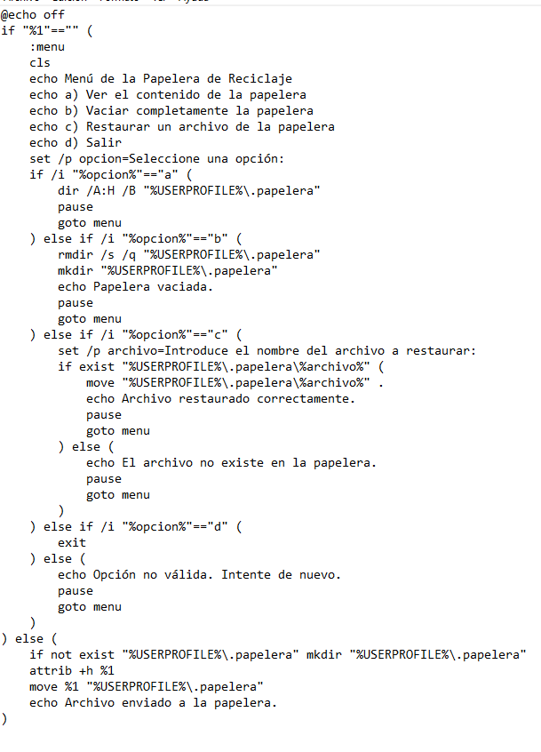

# Ejercicio 2

Crea un temporizador para apagar el ordenador. Al ejecutar el programa, sin parámetros, nos pedirá en cuanto tiempo queremos se apague el ordenador (en segundos). Si no introducimos nada, cerrará el programa.

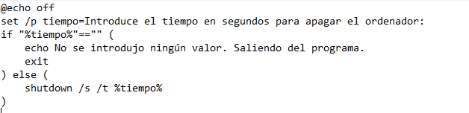

# Ejercicio 3

Crea un programa que nos permita introducir el nombre de usuario. Si el nombre de usuario es igual al nombre de usuario de inicio de sesión, mostrará un mensaje diciendo “Correcto, eres usuario registrado”. En caso contrario, mostrará: “Incorrecto, no eres usuario registrado”.

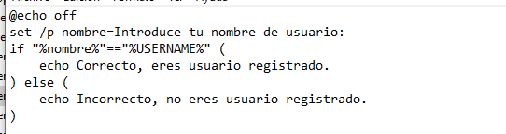

# Ejercicio 4

Crea un archivo bat que muestre un menú con las siguientes opciones:

* Ver dirección IP del equipo
* Hacer ping a una dirección IP
* Conectar a una unidad de red una carpeta. Pedirá por teclado: la letra de la unidad de red y la dirección absoluta de la carpeta con la que conectar. Si no introducimos nada en cualquier caso mostrará un mensaje de error y finalizará.

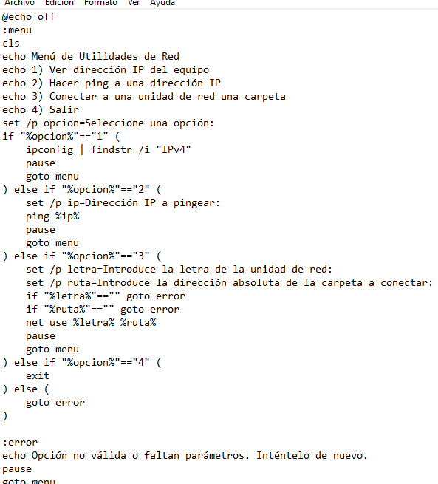

# Ejercicio 5

Crear un programa para:

1. Listar información detallada de los procesos en ejecución en formato lista.
2. Listar los servicios hospedados en cada proceso en formato lista guardando el resultado en un fichero de texto llamado resultadosproc.txt
3. Finalizar la ejecución de un proceso solicitado por teclado.
4. Salir

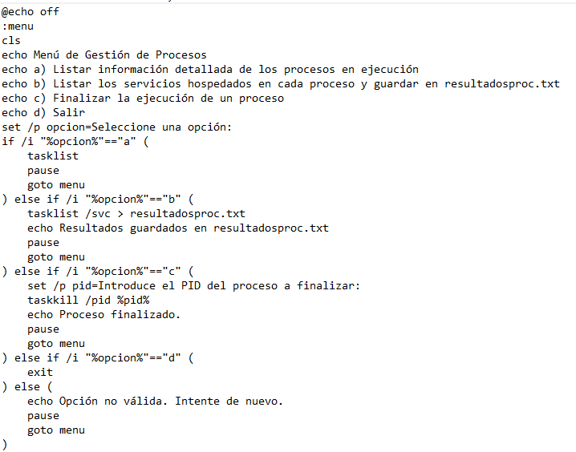

## Ejercicio 6

Crear un programa que permita:

1. Compartir una carpeta. El programa nos solicitará: nombre del recurso compartido, ruta del recurso a compartir, usuario y permisos para compartir.
2. Mostrar los recursos compartidos.
3. Dejar de compartir un recurso solicitado por teclado
4. Salir

